平罗中学2016届高三第五次模拟考试
数学（文科）能力测试
第Ⅰ卷
WWW.ziyuanku.com一、 选择题：本大题共12小题，每小题5分，共60分（在每小题给出的四个选项中，只有一项是符合题目要求的）．
1. 若集合$A=\left\{1,2\right\}$，$B=\left\{1,3\right\}$，则集合$A∪B$= （ ）
A. $φ$ B. $\left\{1\right\}$ C. $\left\{1,2,3\right\}$ D. $\left\{x|1≤x≤3\right\}$
2. 设复数$z_{1},z_{2}$在复平面内对应的点关于虚轴对称，$z_{1}=2+i$，则$\overline{z_{2}}$= （ ）
A. $2+i$ B. $−2−i$ C. $−2+i$ D. $2−i$
3．命题“对任意，都有”的否定为 （ ）
A．对任意，都有 B．对任意，都有
C．存在，使得 D．存在，使得
Ziyuanku.com4. 设等比数列$\left\{a_{n}\right\}$的公比$q=\frac{1}{2}$，前$n$项和为$S_{n}$，则$\frac{S_{3}}{a_{3}}$= （ ）
A．5 B．7 C．8 D．15
WWW.ziyuanku.com5．下列函数中，既是奇函数，又是在区间上单调递减的函数为 （ ）
A． B． C． D．
Ziyuanku.com6. 已知向量，满足，且，，则与的夹角为 （ ）
A． B． C． D．
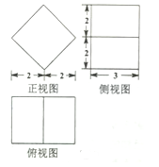
7.某一简单几何体的三视图如图所示，该几何体的外接球的表面积是（ ）
A． B．$\text{16}π$ C．$\text{25}π$ D．$\text{27}π$
中&华&资*源%库 ziyuanku.com8. 在$Δ\text{ABC}$中，$a,b,c$分别为角$A,B,C$对应的边.已知$a\text{cos}A=b\text{cos}B$，则$Δ\text{ABC}$的形状为（ ）
A.等腰三角形 B.直角三角形
C.等腰直角三角形 D.等腰三角形或直角三角形
9. 已知抛物线$y^{2}=2\text{px}(p>0)$的焦点为$F$，直线与抛物线交于点$M$，$|\text{MF}|=5$，则抛物线的标准方程是 （ ）
Ziyuanku.com
A.$y^{2}=2x$ B. $y^{2}=\text{18}x$ C.$y^{2}=x$ D.$y^{2}=2x$或$y^{2}=\text{18}x$
10. 已知长方体中，$\text{AB}=2,\text{BC}={\text{BB}}_{1}=\sqrt{2}$，在长方体的外接球内随机取一点,则落在长方体外的概率为 （ ）
A. $\frac{3\sqrt{2}}{4π}$ B. $\frac{4π−3\sqrt{2}}{4π}$ C. $\frac{1}{2π}$ D. $\frac{2π−1}{2π}$
11. 已知双曲线C：的右焦点，以为圆心和双曲线的渐近线相切的圆与双曲线的一个交点为$M$，且$\text{MF}$与双曲线的实轴垂直，则双曲线C的离心率是 （ ）
A． B． 2 C． D．
$来&源：ziyuanku.com12.已知函数$f(x)=|\text{ln}|x−1||+x^{2}$与$g(x)=2x$有$n$个交点，它们的横坐标之和为（ ）
A.0 B.2 C.4 D.8
第Ⅱ卷（非选择题 共90分）
二、填空题：本大题共4小题，每小题5分，共20分.
13.过原点作函数图象的切线，则切线方程为____________
14. $x,y$满足约束条件$\begin{aligned}\left\{0≤x≤2, | \right.\left\{0≤y≤2, | \right.\end{aligned}$ 则$z=x−y$的最小值为____________.
15. 已知抛物线上一点到焦点的距离为5，则的面积为 .

16．关于函数f(x)＝2(sinx－cos x)cos x有以下四个结论：
①函数f(x)的最大值为；
②把函数h(x)＝sin2x－1的图象向右平移个单位可得到函数f(x)的图象；
③函数f(x)在区间上单调递增；
④函数f(x)图象的对称中心为(k∈Z)．其中正确的结论是___________.
三、解答题：解答应写出文字说明，证明过程或演算步骤
17．（本小题满分12分）
数列的前项和记为,,点在直线上,．
（I）求数列的通项公式；
（II）设,，是数列的前项和,求.
18．（本小题满分12分）
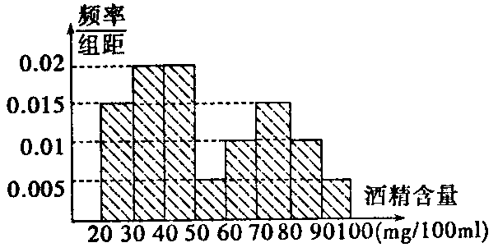
《中华人民共和国道路交通安全法》规定：车辆驾驶员血液酒精浓度在20～80 mg/100 ml(不含80)之间，属于酒后贺车；在80 mg /100ml (含80)以上时，属醉酒贺车，对于酒后驾车和醉酒驾车的驾驶员公安机关将给予不同程度的处罚．某市公安局交通管理部门在某路段的一次拦查行动中，依法检查了250辆机动车，查出酒后驾车和醉酒贺车的驾驶员20人，下图是对这20人血液中酒精含量进行检查所得结果的频率分布直方图．
（I）根据频率分布直方图，求此次抽查的250人中，醉酒驾车的人数；
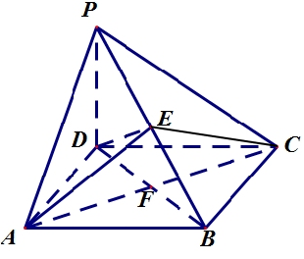
（II）从血液酒精浓度在[70,100)范围内的驾驶员中任取2人，求恰有1人属于醉酒驾车的概率.
19.(本小题满分12分) 如图，在四棱锥$P−\text{ABCD}$中，$\text{ABCD}$为菱形，$\text{PD}⊥$平面$\text{ABCD}$，$\text{AC}=6,\text{BD}=8$，$E$是棱$\text{PB}$上的动点，$Δ\text{AEC}$面积的最小值是3．
（Ⅰ）求证：$\text{AC}⊥\text{DE}$；
（Ⅱ）求四棱锥$P−\text{ABCD}$的体积．

20．（本小题满分12分）
已知，椭圆C两焦点、在轴上（在上方），短轴长为，离心率为，是椭圆在第四象限弧上一点，且，过P作关于直线对称的两条直线PA、PB分别交椭圆C于A、B两点.
（I）求椭圆的标准方程；
（II）求证：直线AB的斜率为定值并求该定值.

21．（本小题满分12分）
设函数．
（I）当 (为自然对数的底数)时，求的极小值；
（II）若对任意，恒成立，求的取值范围．

请从下面所给的22、23、24三题中选定一题作答，并用2B铅笔在答题卡上将所选题目对应的题号方框涂黑，按所涂题号进行评分；不涂、多涂均按所答第一题评分；多答按所答第一题评分。
23．（本小题满分10分）选修4－4；坐标系与参数方程
在直角坐标系xoy中，直线的参数方程为（t为参数）.在极坐标系（与直角坐标系xoy取相同的长度单位，且以原点O为极点，以x轴正半轴为极轴）中，曲线C的方程为.
（I）求曲线C的直角坐标方程；
（II）设曲线C与直线交于点A、B，若点P的坐标为，求|PA|+|PB|的值.
24．（本小题满分10分）选修4－5：不等式选讲
已知函数f(x)＝|x－4|＋|x＋5|.
（I）试求使等式f(x)＝|2x＋1|成立的x的取值范围；
（II）若关于x的不等式f(x)<a的解集不是空集，求实数a的取值范围．

